ШКАЛА SCORE:
10-летний риск фатальных сердечно - сосудистых осложнений
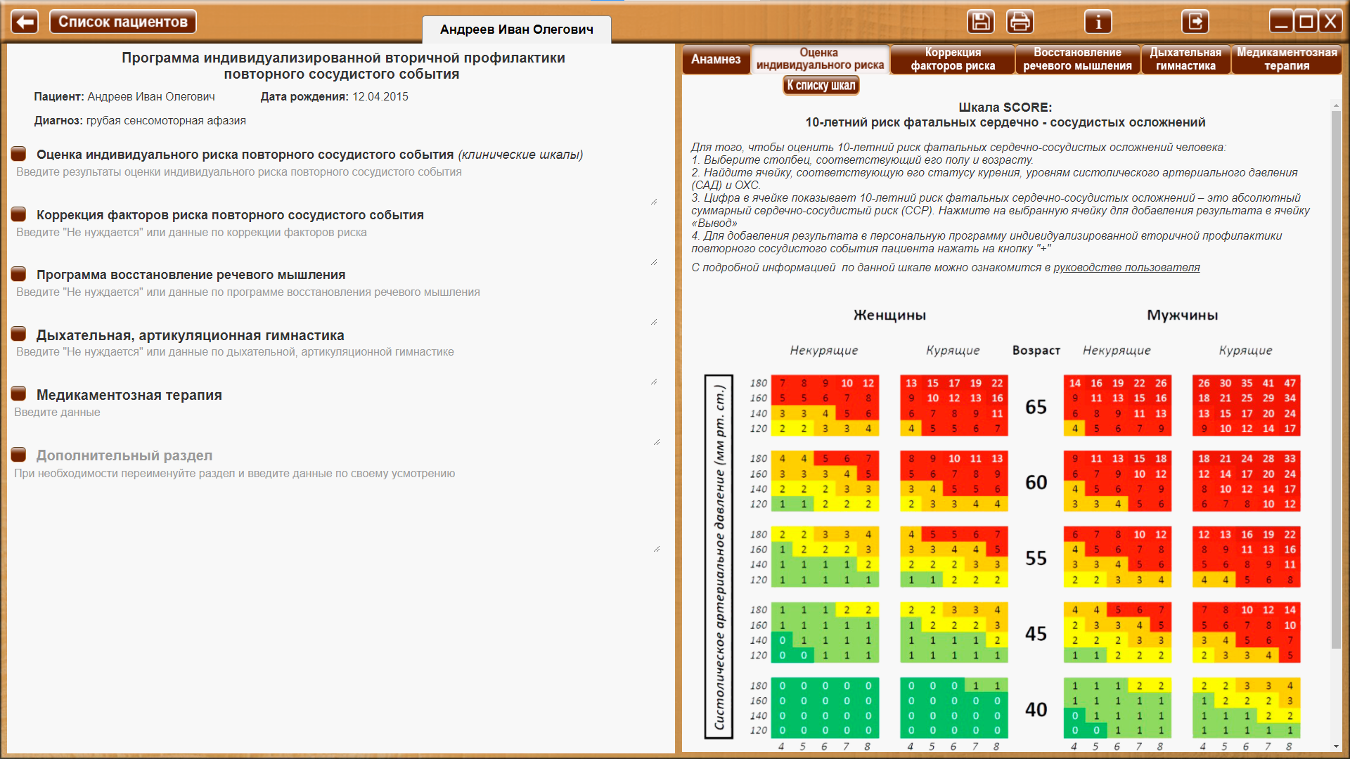
Шкала SCORE:
10-летний риск фатальных сердечно - сосудистых осложнений
Для того, чтобы оценить 10-летний риск фатальных сердечно-сосудистых осложнений человека:
1. Выберите столбец, соответствующий его полу и возрасту.
2. Найдите ячейку, соответствующую его статусу курения, уровням систолического артериального давления (САД) и ОХС.
3. Цифра в ячейке показывает 10-летний риск фатальных сердечно-сосудистых осложнений – это абсолютный суммарный сердечно-сосудистый риск (ССР). Нажмите на выбранную ячейку для добавления результата в ячейку «Вывод»
4. Для добавления результата в персональную программу индивидуализированной вторичной профилактики повторного сосудистого события пациента нажать на кнопку "+"

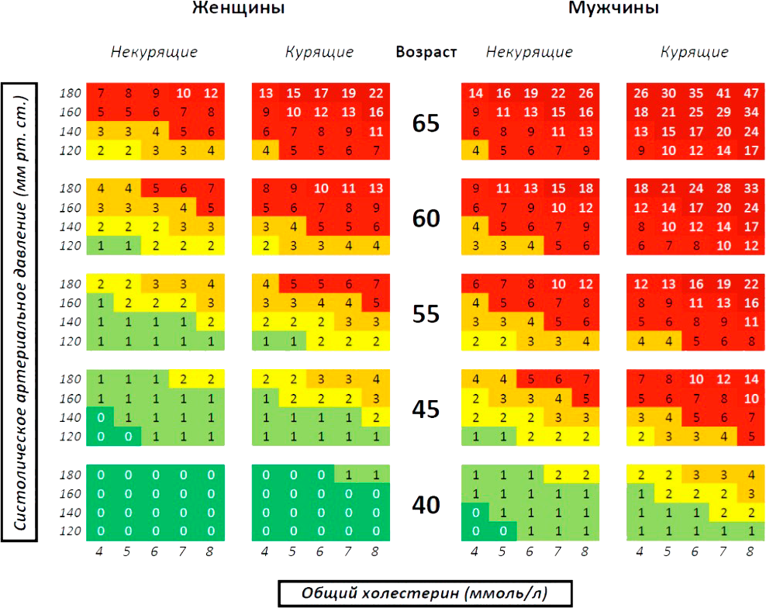
Вывод:

Толкование:
Уровень суммарного риска:
менее 1% - низкий риск
≥1 до 4% - средний или умеренно повышенный риск
≥5% до 9% - высокий риск
≥10% - очень высокий риск

Дополнительные элементы управления

Кнопка «К списку шкал» - при нажатии осуществляет возврат к списку шкал.

Кнопка «+» - для добавления даты, названия шкалы и результата из строки «Вывод» в раздел «Оценка индивидуального риска повторного сосудистого события» персональной программы индивидуализированной вторичной профилактики повторного сосудистого события пациента, в личный кабинет которого осуществлен вход. Перенесенные данные доступны для редактирования (добавления, удаления) путем установки курсора и ввода с клавиатуры.

